**Rosca Alexandru-Mircea**

**Microservices**

Microserviciile sunt o varianta a stilului architectural SOA(service-oriented architecture), alcatuita dintr-o colectie de servicii mici, autonome. Fiecare serviciu trebuie sa aiba o singura functionalitate si sa fie independent.

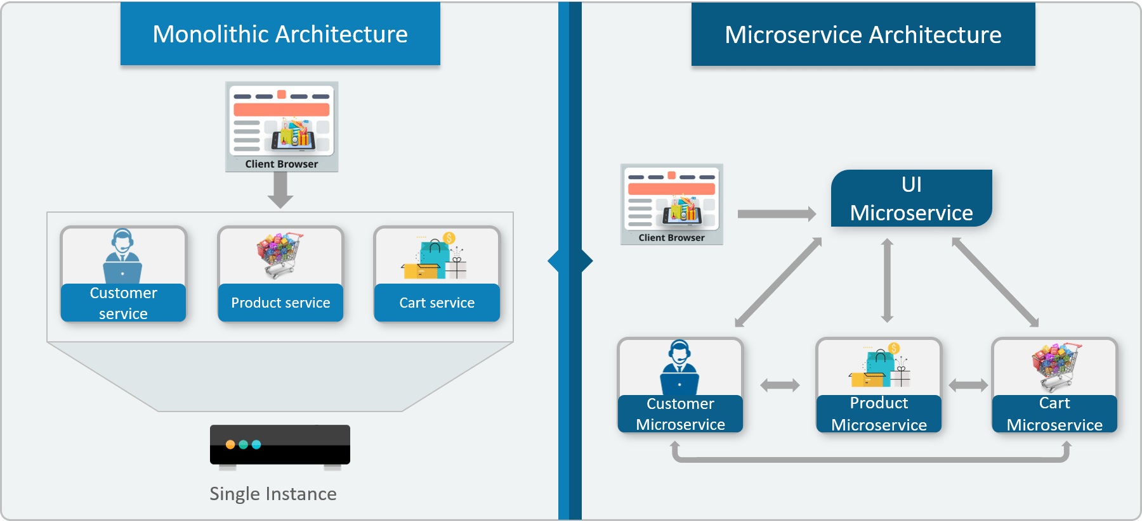

Principala diferenta intre arhitectura monolitica si microservicii este ca toate functionalitatile in cazul arhitecturii monolitice se gasesc in cadrul aceleasi instante si folosesc aceeasi baza de date, iar in cazul microserviciilor fiecarei functionaltitati i-a fost alocat un serviciu diferit, el ocupandu-se de procesarea datelor si de diferitele sarcini ce trebuiesc indeplinte.

Serviciile au propriul lor load balancer si execution environment pentru a-si putea executa sarcinile si au propria lor baza de date pentru stocarea datelor. Comunicarea intre ele se face printr-un **server stateless** carepoate fi REST sau un Message Bus. Toate functionalitatile din cadrul unui serviciu sunt comunicate clientilor printr-un API Gateway.

**Avantajele microserviciilor**

* **Decoupling** – serviciile din cadrul unui sistem sunt slab cuplate, astfel aplicatia ca intreg poate fi usor construita, modificata si scalata.
* **Componentization –** microserviciile sunt considerate componente independente si pot fi usor inlocuite
* **Business Capabilities –** sunt simple si au o singura functionalitate
* **Autonomy -** developerii pot lucra independent unii de altii
* **Agility –** suporta agile development, o noua functionalitate putand fi astfel dezvoltata rapid
* **Fault Isolation –** daca un serviciu nu functioneaza, celalalte nu sunt afectate, putandu-si desfasura activitatea in continuare.
* **Mixed Technology Stack –** pot fi folosite diferite tehnologii si limbaje de programre pentru dezvoltarea in cadrul aceleasi aplicatii.
* **Granular Scaling –** componentele pot fi scalate individual in functie de nevoile fiecarui serviciu.

**Dezavantaje**

* Mangementul multiplelor baze de date si al tranzactiilor poate fi dificil.
* Dezvoltarea sistemelor distribuite poate fi complexa. Comunicatia intre module trebuie realizata cu mare grija pentru a pierde date intre servicii.
* Testatarea necesita mai multa atentie. Intr-un sistem monolitic e necesara asigurarea unei singure baza de date, in cazul microserviciilor, fiecare serviciu are propria baza de date si propria conexiune catre aceasta.
* Deploy-ul microserviciilor poate fi complex.

Microserviciile sunt folosite de marile companii de aplicatii web, cum este Netflix, Amazon, eBay care au evoluat de la o arhitectură monolitică la o arhitectură de microservicii. Netflix este una dintre primele companii care a folosit cu succes arhitectura bazata pe microservicii, avand peste 100 de servicii.



**Best practices to design microservices**

